《跨模态图像文本检索》
用户操作手册



目录
第一部分 用户 4
一、注册、登录、重置密码 4
1. 登录注册主界面 4
2. 用户注册 4
3. 用户登录 5
4. 用户重置密码 6
二、主界面&关于界面 6
1. 系统主界面 6
2. 主界面多图展示 7
3. 主界面”关于”菜单 8
三、图片检索 9
1. 图片检索界面 9
2. 图片检索展示 10
3. 图片检索历史记录 11
四、文本检索 12
1. 文本检索界面 12
2. 文本检索展示 13
3. 文本检索历史记录 13
五、智能问答 14
1. 智能问答界面 14
2. 智能问答展示 15
六、个人界面 16
1. 个人中心界面展示 16
2. 官方界面展示 16
3. 消息界面展示 17
4. 编辑界面展示 18
第二部分 管理员 23
一、用户管理 24
二、系统管理 24
1. 系统管理界面展示 24
2. 备份设置界面展示 25
3. 进行备份界面展示 25

第一部分 用户

一、注册、登录、重置密码

登录注册主界面
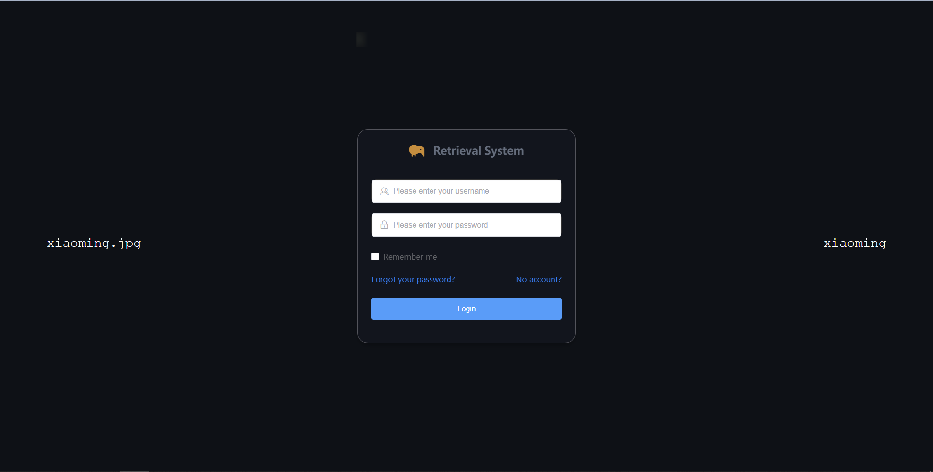
本项目的登录注册界面如上图所示，默认为登录界面，点击“Forgot your password”切换至重置密码界面，点击“No account”切换至注册界面。

用户注册
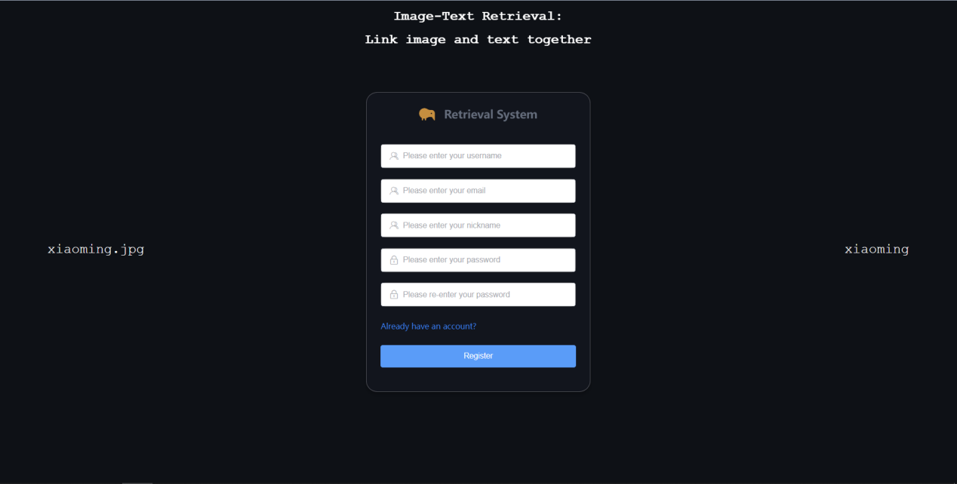
注册界面如上图所示，输入合法的用户名，邮箱，昵称，密码之后，系统会提示注册成功，并跳转到登录界面。

用户登录

登录界面如上图所示，输入正确的用户名和密码，点击“Login”，系统会提示登录成功，进入主页。

用户重置密码
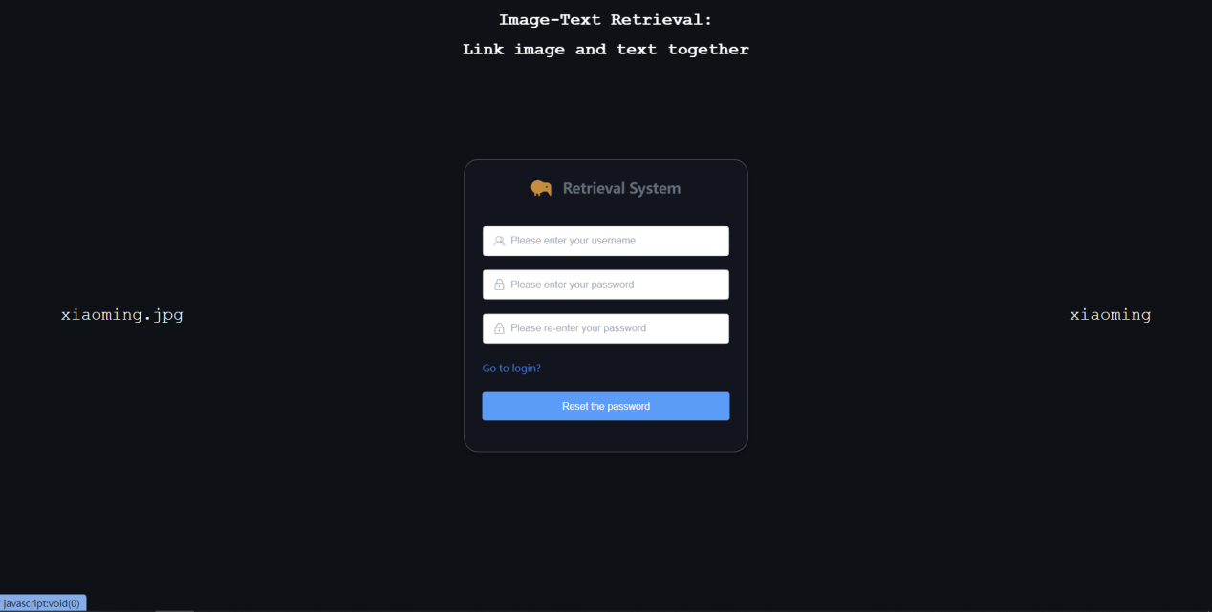
重置密码界面如上图所示，输入正确的用户名和重置密码，点击“Reset the password”，系统会提示重置密码成功，跳转到登录界面。

二、主界面&关于界面

系统主界面

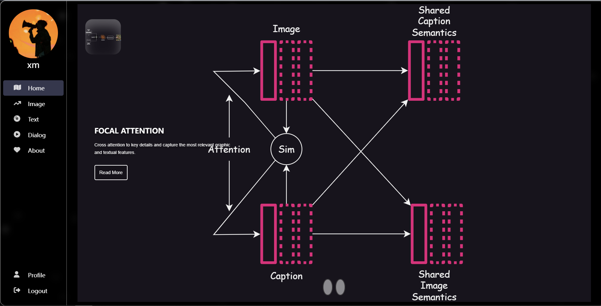
主界面的框架如上述所示，侧边栏的顶部会显示用户的头像（需在个人信息编辑界面设置，如果刚注册头像不会显示）与姓名；下设”Home“，”Image“，”Text“，”Dialog“和”About“菜单，点击切换主体界面；底部设有”Profile“与”Logout“菜单，点击”Profile“进入个人界面，点击退出返回登录界面。

主界面多图展示

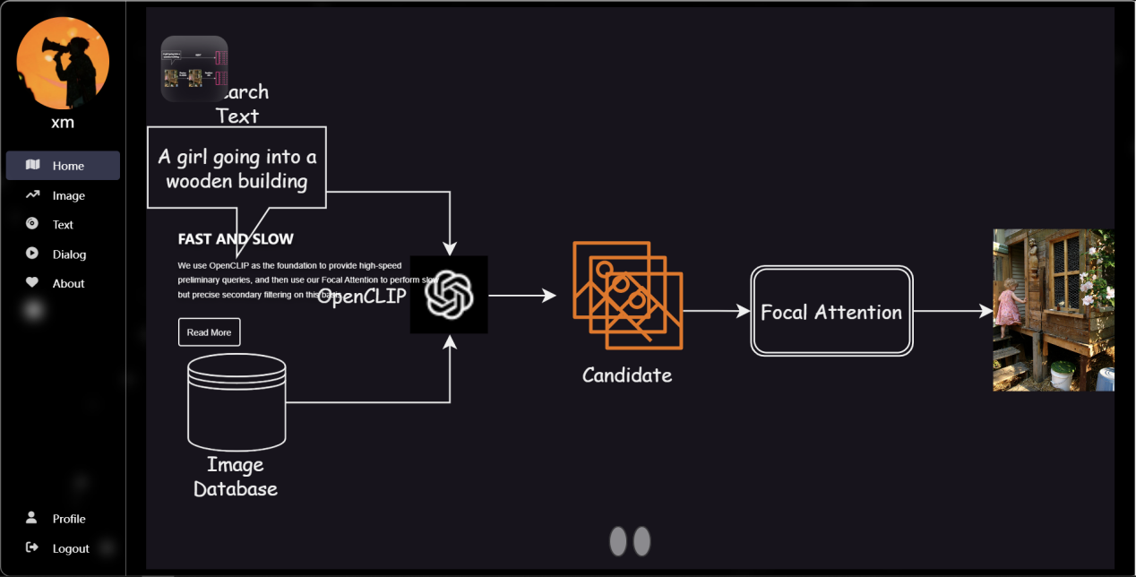
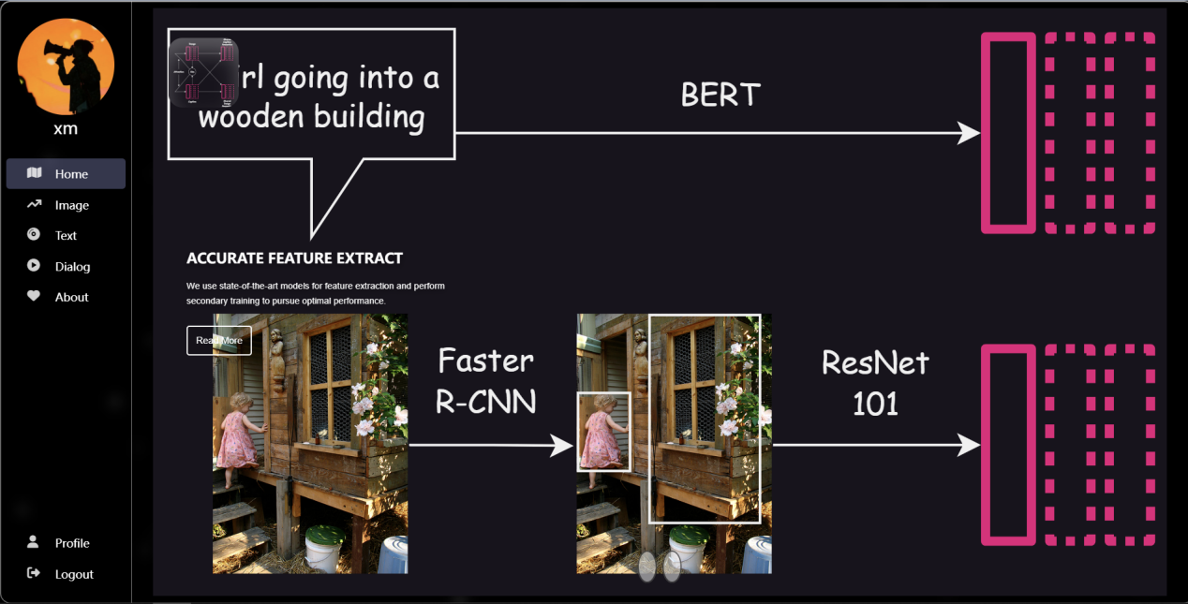
主页有多张图片，点击中下方的椭圆按钮可以进行切换，这些图片介绍了我们项目的基本原理。您可以点击“Read More”查看我们github仓库的源代码。

主界面”关于”菜单
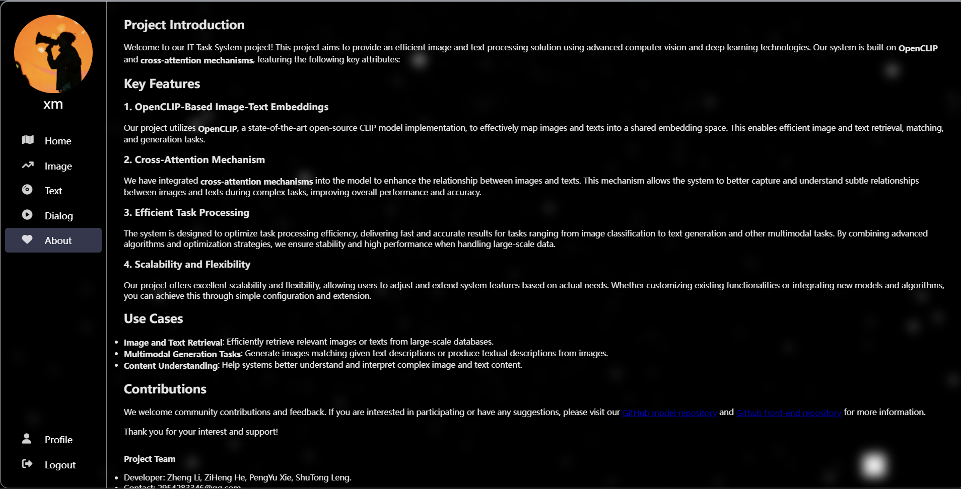
点击“About”菜单进入关于界面，界面显示了与本项目有关的详细介绍。

三、图片检索

图片检索界面
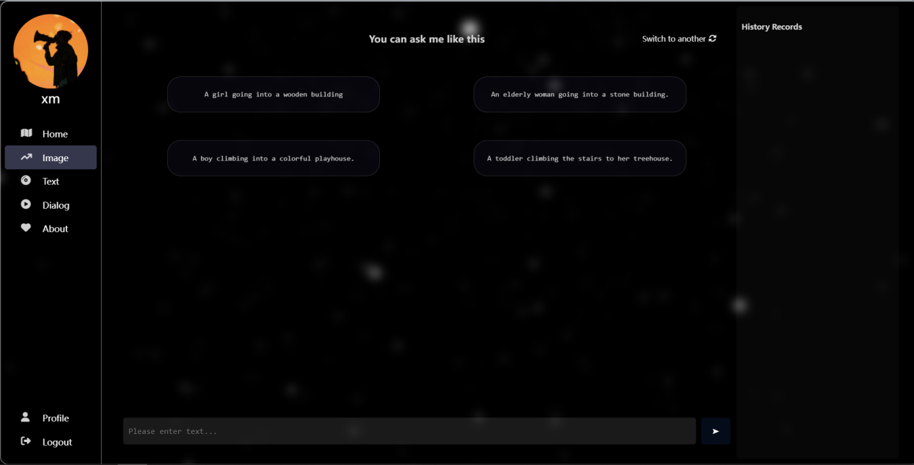
图片检索界面的主体部分准备了一些问题，您可以点击问题进行提问，点击右上角切换问题，也可以在底部的提问框输入文本,并点击小箭头进行提问，右侧显示的是您的提问历史。

图片检索展示
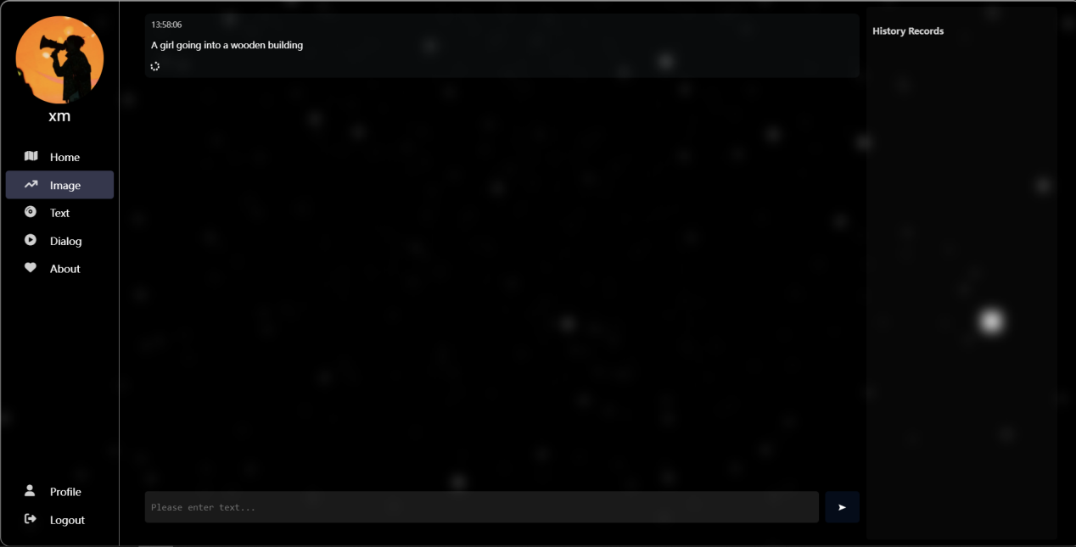
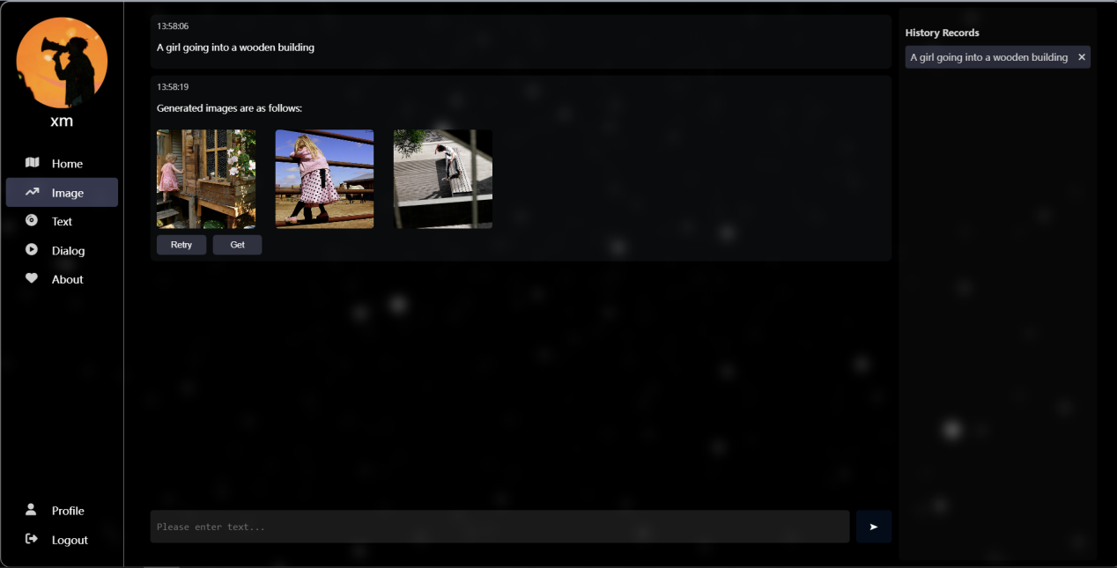
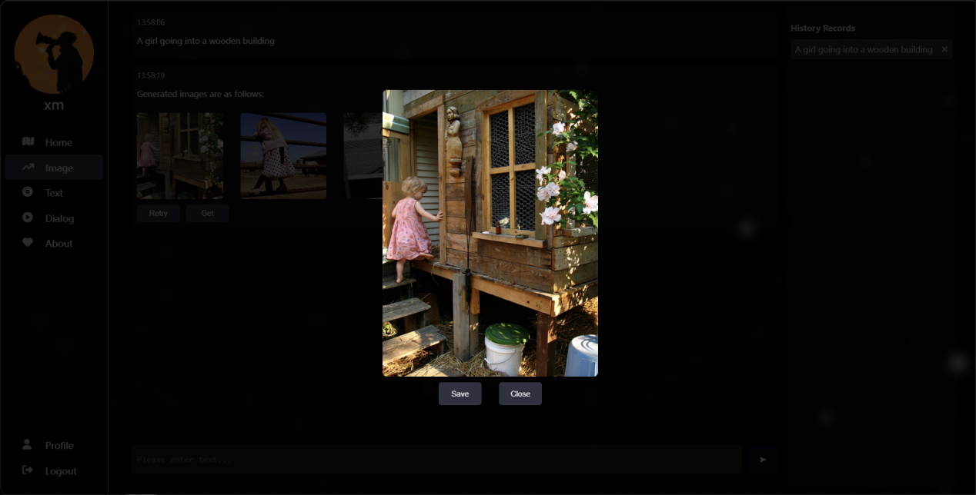
任意方式提问之后系统将会进入加载界面，约5-8秒后产生与输入文本相匹配的三张图片（根据相似度高到低排序），您可以在提问界面点击重新回答，或者点击获取保存全部图片；如果您对单张图片感兴趣，可以点击该图片放大观看并保存。

图片检索历史记录
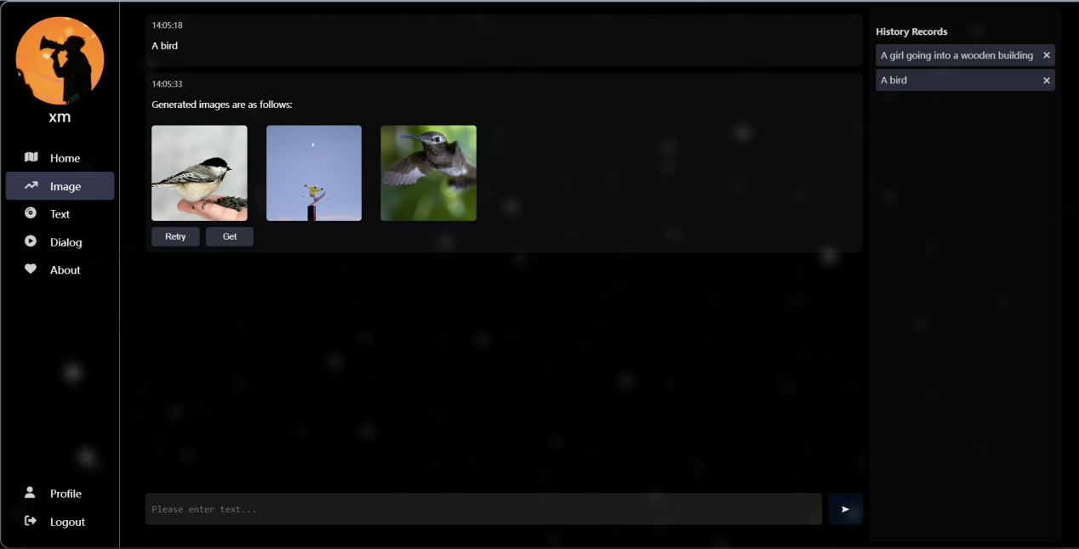
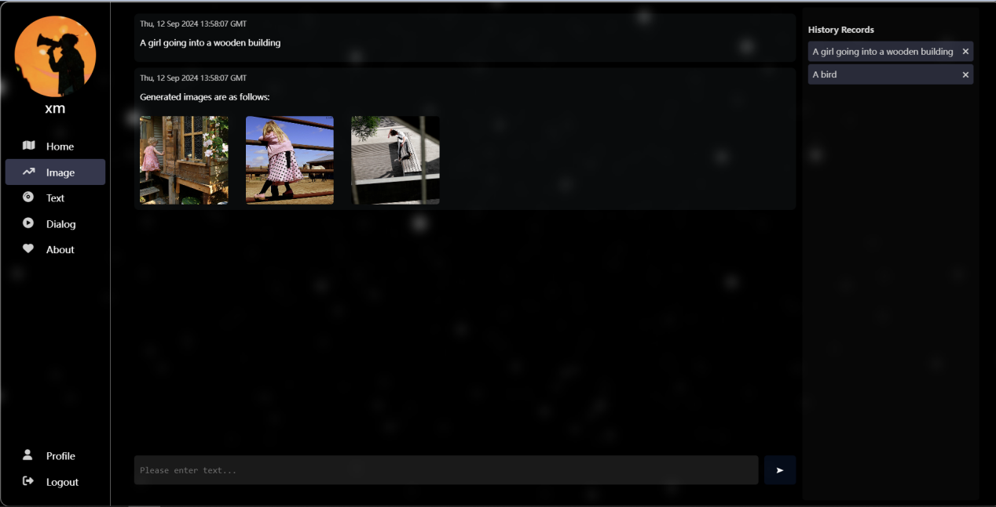
每问一个问题都会在右侧生成一项历史记录，您可以点击历史记录的标头查看历史，在历史界面中您无法重新回答，但是可以查看图片。

四、文本检索

文本检索界面
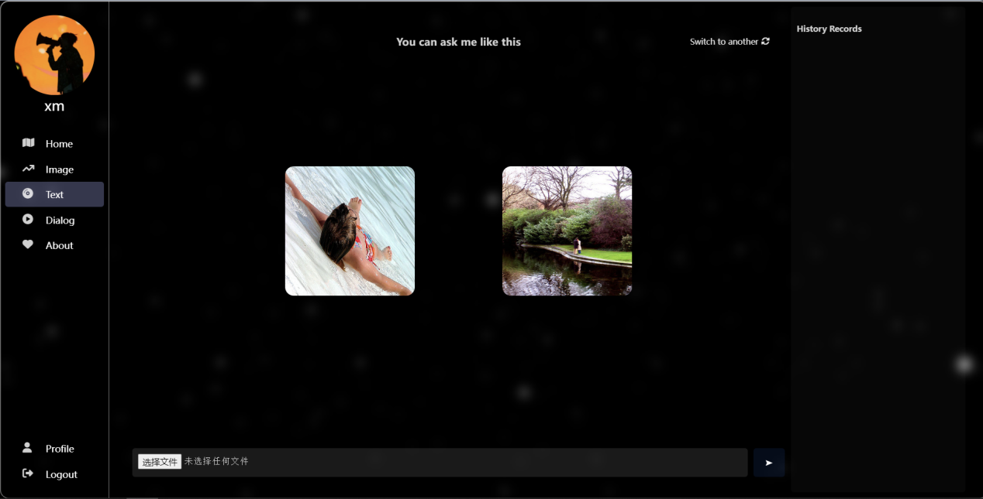
图片检索界面的主体部分准备了一些图片，您可以点击图片进行提问，点击右上角切换问题，也可以在底部的提问框上传图片进行提问，右侧显示的是您的提问历史。

文本检索展示
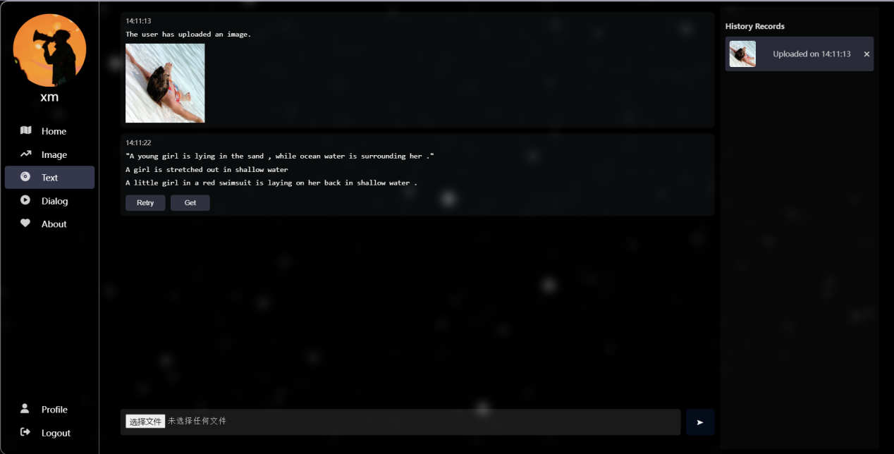
任意方式提问之后系统将会进入加载界面，约5-8秒后产生与输入图片相匹配的三则文本，同样，您可以选择重新回答，复制文本，继续提问，查看历史。

文本检索历史记录
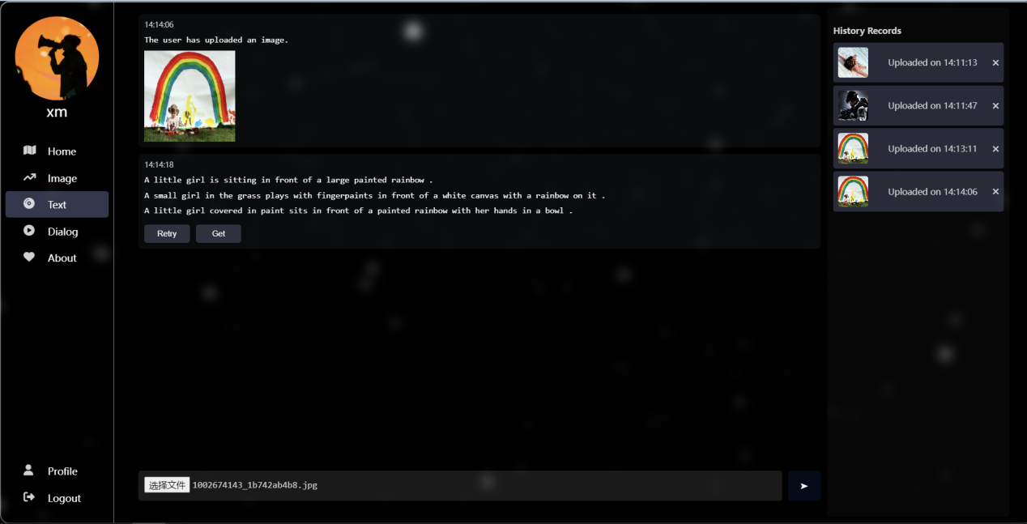
每问一个问题都会在右侧生成一项历史记录，您可以点击历史记录的标头查看历史，在历史界面中您无法重新回答，但是可以查看结果。

五、智能问答

智能问答界面
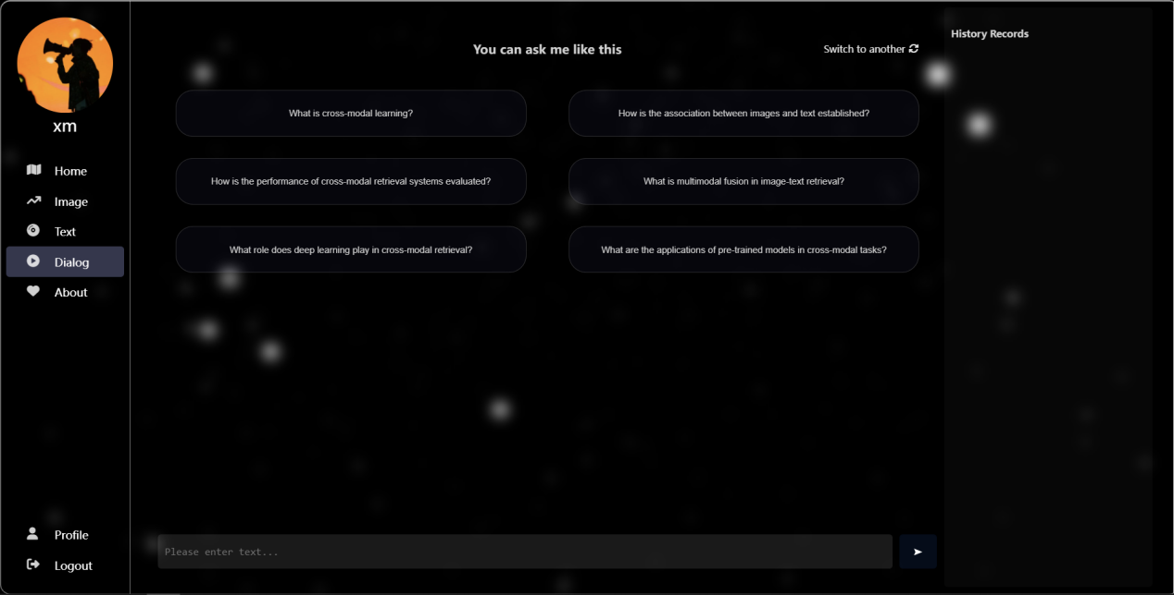
智能问答界面的主体部分准备了一些问题，您可以点击问题进行提问点击右上角切换问题，也可以在底部的提问框输入文本进行提问，右侧显示的是您的提问历史。

智能问答展示
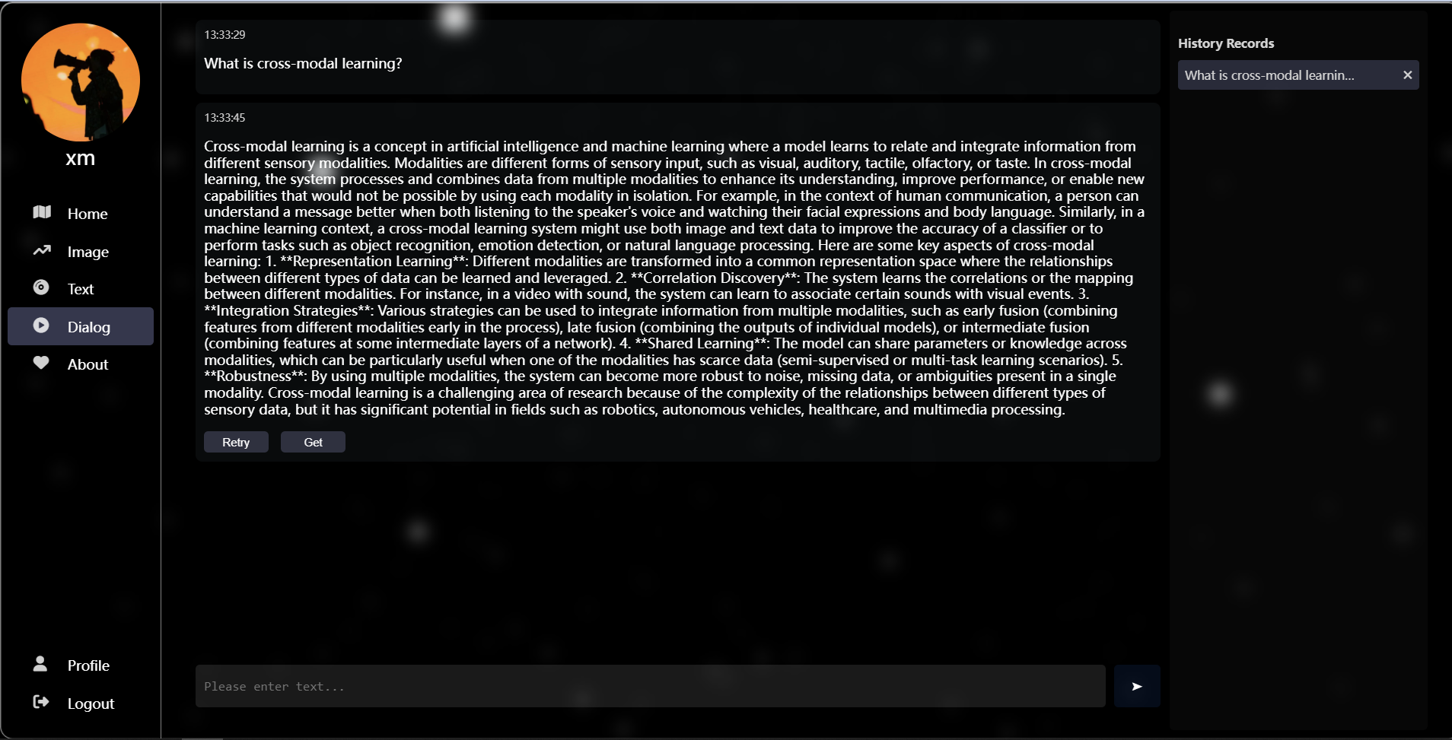
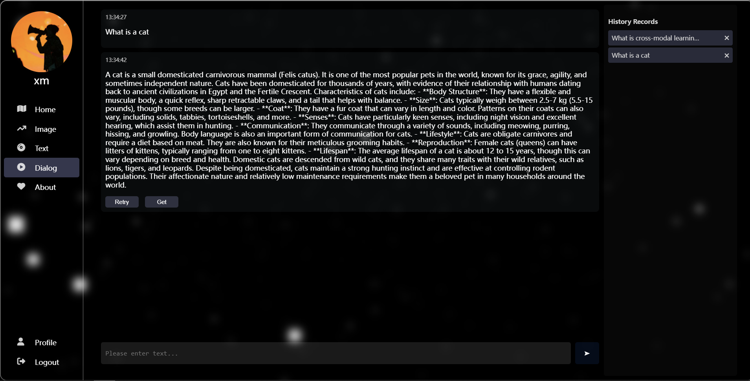
任意方式点击提问之后系统会进入加载界面，约5-10秒后产生答案，您可以选择重新回答，复制文本，也可以继续回答，每回答一个问题都会产生一条历史记录。

六、个人界面

个人中心界面展示
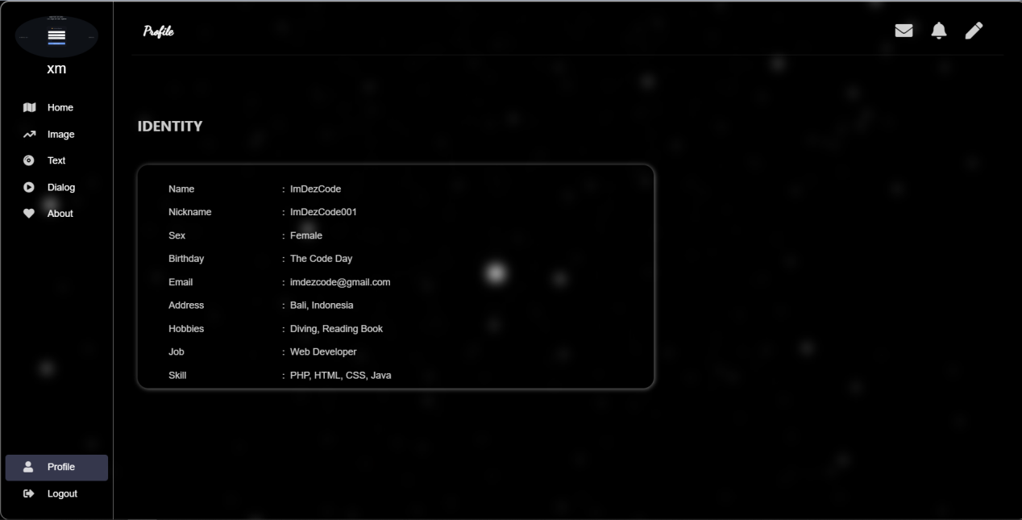
个人界面的主体部分展现的是您的部分个人信息，包括姓名，昵称，性别，生日，邮箱等。
个人界面的顶边栏右侧有三个图标，从左到右依次是 ”官方“，”消息“和”编辑“图标。

官方界面展示
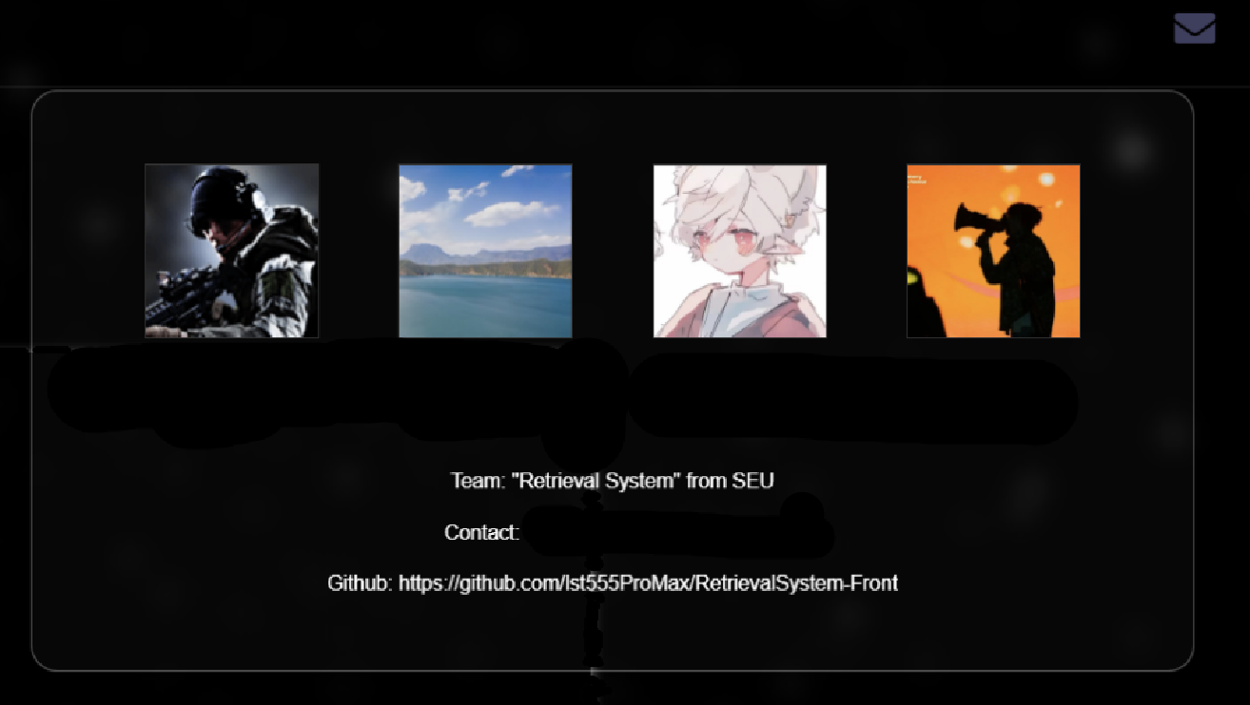
鼠标悬浮到”官方“图标上会显示上述界面，其中罗列了本项目的开发人员，项目名，联系方式，代码仓库地址等信息

消息界面展示
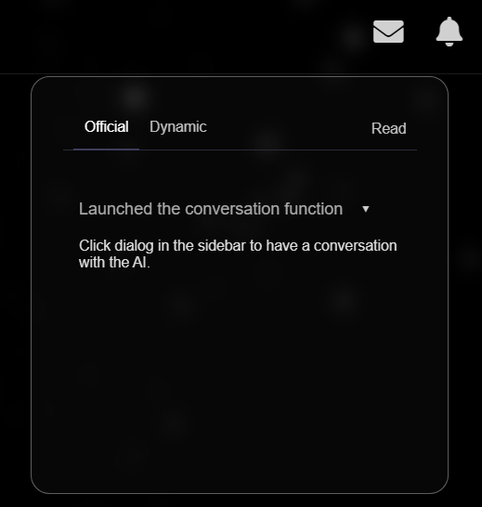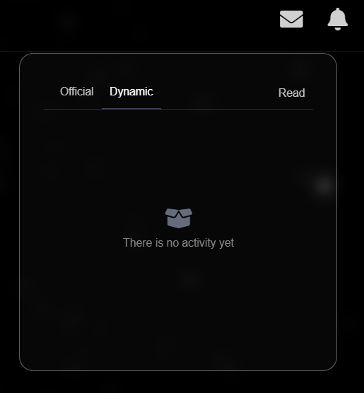
鼠标悬浮到”消息“图标会显示上述界面，默认是”官方“菜单栏。
点击菜单栏中的消息头可以查看消息的具体内容，点击右上角一键已读按钮读取全部信息；点击动态同理。

编辑界面展示
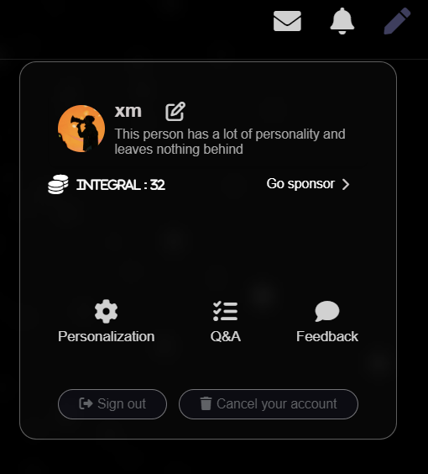
鼠标悬浮到”编辑“图标会显示上述界面，顶部是简单的个人信息展示，您可以点击编辑按钮编辑个人信息；中上方是积分展示和赞助功能；中下方有三个图标，从左到右依次是 ”Personalization“，”Q&A“和”Feedback“图标；最下方的两个按钮是”Sign out“和”Cancel your account“按钮。

4.1. 个人信息编辑界面

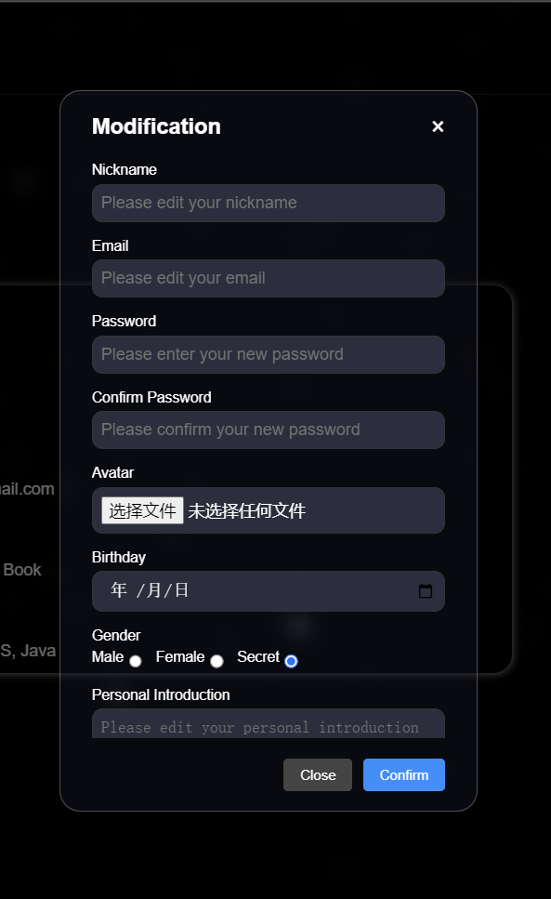

点击”编辑“图标弹出个人信息编辑界面，您可以在这里修改昵称，邮箱，密码，头像，生日，性别和个人介绍等信息。点击”Confirm“按钮提交表单，系统会同步更新您的信息，界面中的头像实时同步。

4.2. 赞助界面展示
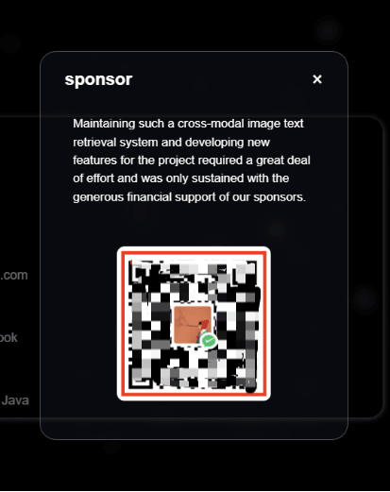

点击”Go sponsor“的图标弹出赞助界面，您可以扫描二维码赞助我们的项目

4.3. 个性化设置界面展示

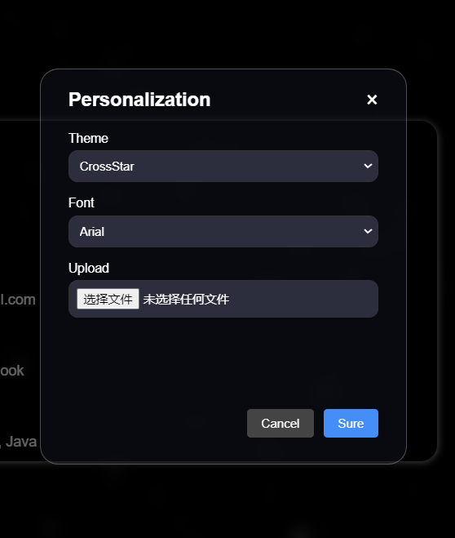
点击”Personalization“图标弹出个性化设置界面，这里您可以修改主题，样式以及上传背景图像，界面会同步您的设置。

4.4. 常见问题与解答界面展示
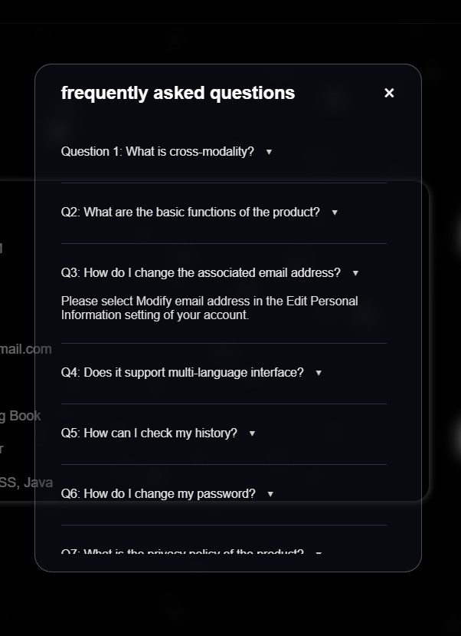

点击”Q&A“图标弹出常见问题与解答界面，这里您可以看到部分常见的问题，点击问题可以查看解答。

4.5. 反馈界面展示
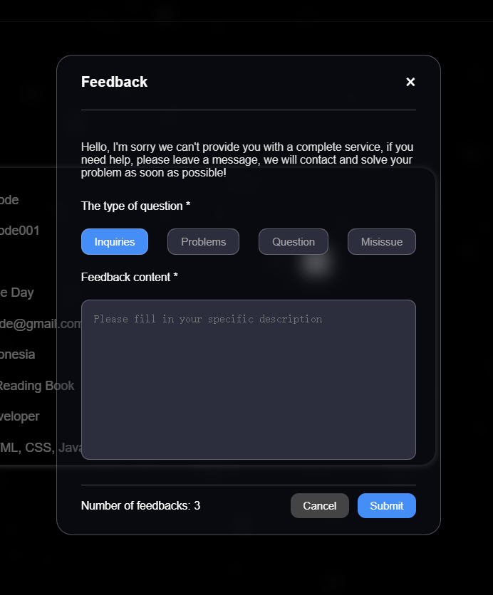

点击”Feedback“按钮弹出反馈界面，您可以选择问题的类型，填写反馈内容并提交表单，24小时内您将在消息通知中接收到我们的答复。

4.6. 注销账户界面展示
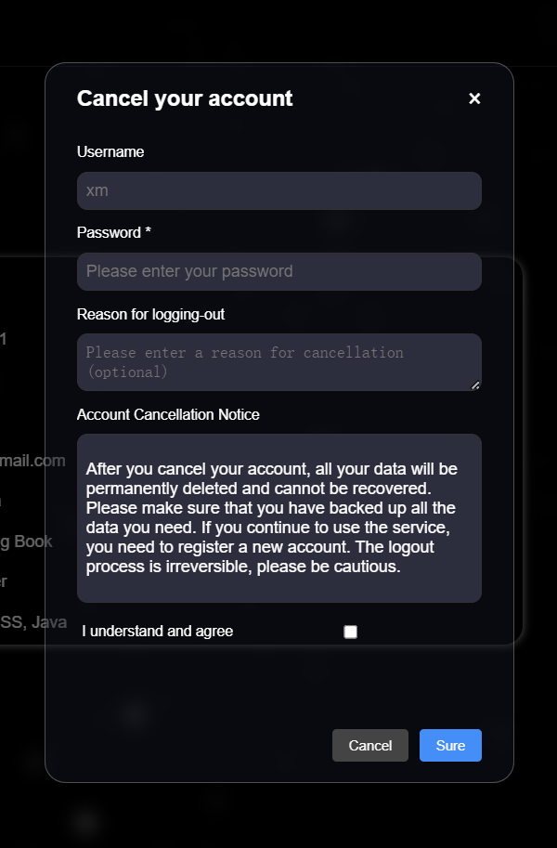

点击”Sign out“按钮返回登录界面，点击”Cancel your account“按钮弹出注销界面，您在输入正确密码之后可以填写注销原因并阅读注销须知，点击“Sure”按钮注销账号，返回登录界面。

第二部分 管理员
管理员登录的逻辑与用户一样，系统会自动识别您是用户账号还是管理员账号，管理员成功登录之后默认来到用户管理界面，您可以在侧边栏切换至系统管理，以下是用户管理和系统管理的具体介绍。

一、用户管理
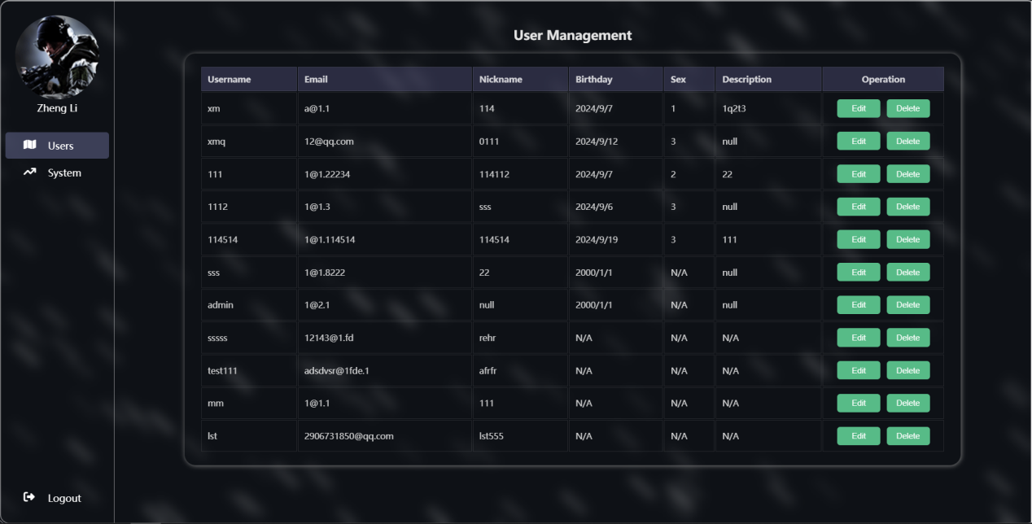
在登录之后系统会在该界面加载所有的用户信息，信息包括用户名，邮箱，昵称，生日，性别和描述，您可以在这里查看和修改用户信息，也可以删除用户。
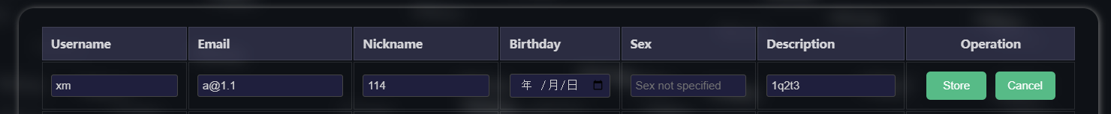
点击”Edit“按钮，进入当前用户的编辑模式，您可以修改除了用户名以外的所有信息，（性别1为男，2为女，3为保密）修改完毕点击”Store“按钮进行保存，编辑成功，同时界面会同步更新。
点击”Cancel“按钮，系统会给出确认提示，如果点击确认，后台将会把用户删除，同时界面会同步更新。

二、系统管理

系统管理界面展示
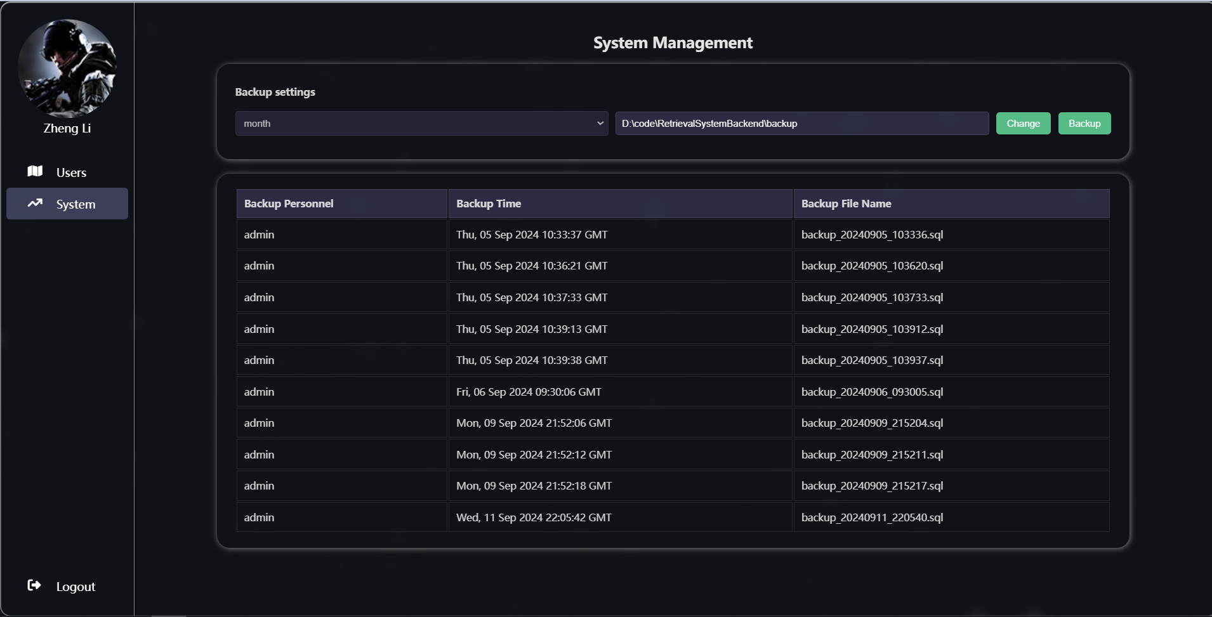
在进入该界面的时候系统会加载之前的备份设置和备份记录。备份设置有备份频率和备份路径两项；备份记录有备份管理员，备份时间和备份路径三项。

备份设置界面展示
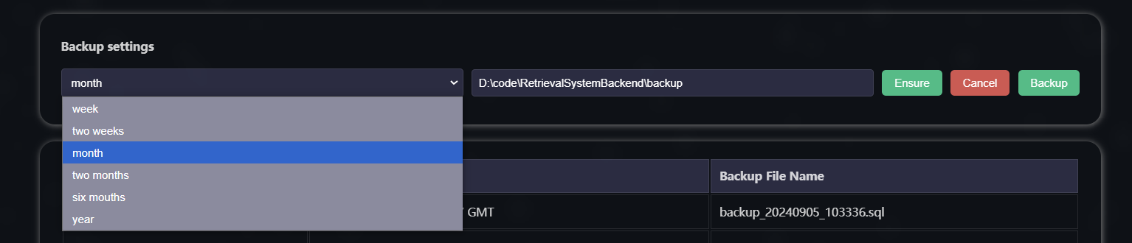
您可以选择自动备份，点击”Change“按钮进入编辑模式，您可以选择合适的备份频率，并且可以修改备份路径，修改完毕点击”Ensure“按钮进行保存，编辑成功，同时界面会同步更新。

进行备份界面展示

您也可以选择手动备份，点击”Backup“按钮，系统会给出确认提示，如果点击确认，后台将会进行系统备份并生成一条新的备份记录，同时界面会同步更新。

